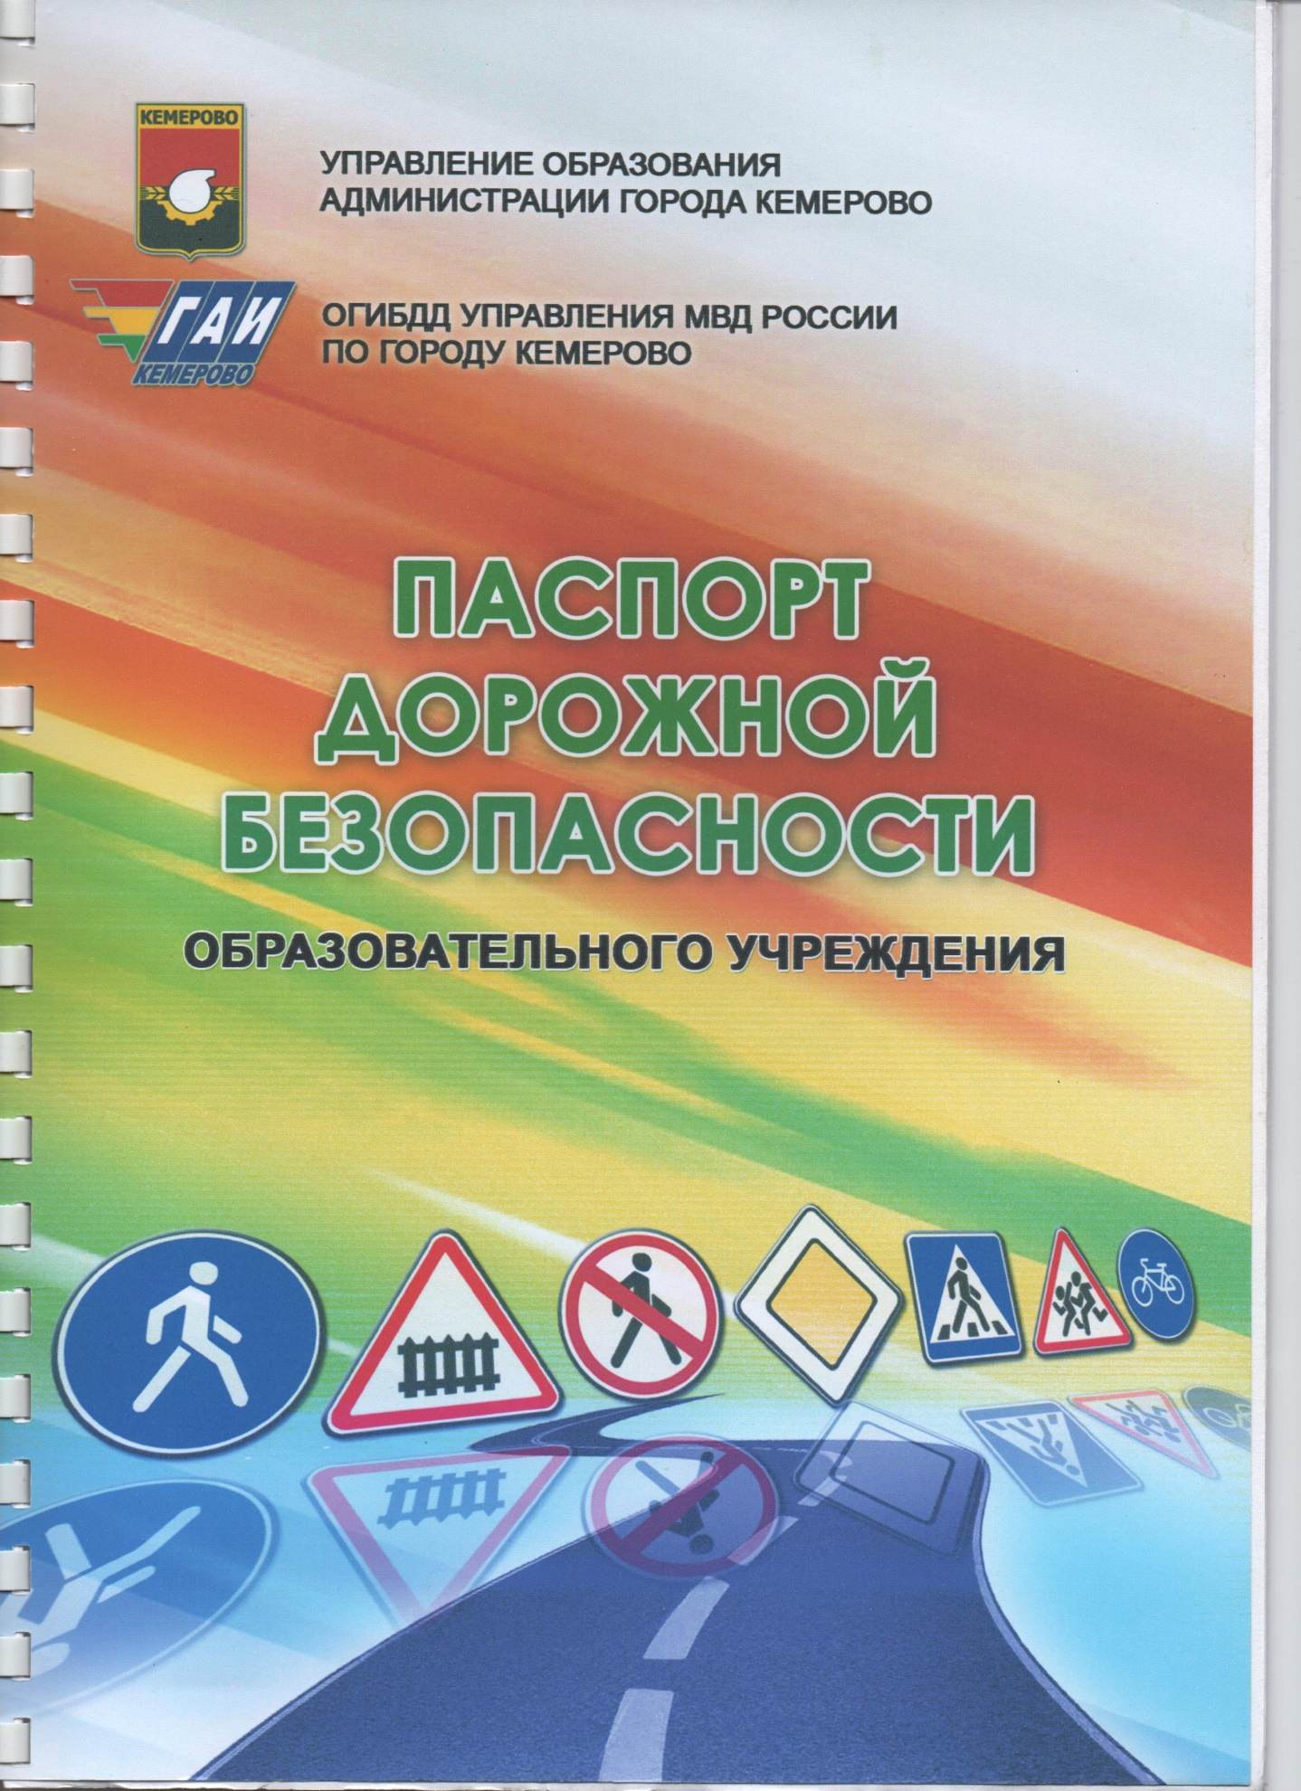

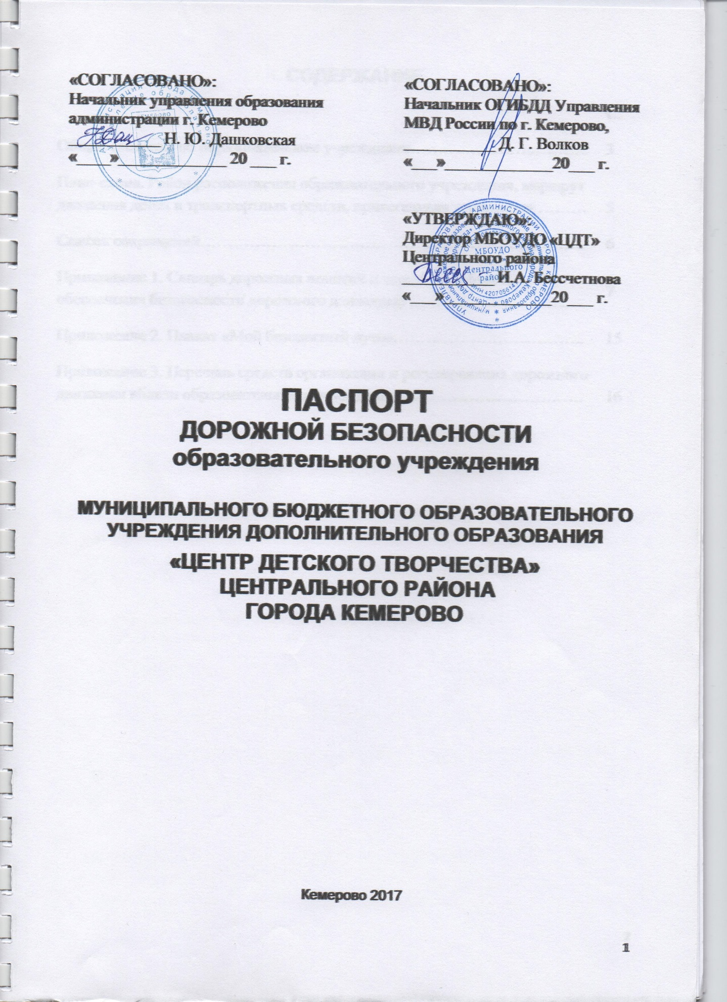
СОДЕРЖАНИЕ
 | С.
Общие сведения об образовательном учреждении………………….……….. | 3
План-схема. Район расположения образовательного учреждения, маршрут движения детей и транспортных средств, прилегающая территория ……… | 5
Список сокращений……………………………………………………………. | 6
Приложение 1. Словарь дорожных понятий и терминов (область обеспечения безопасности дорожного движения) ………………………....... | 7
Приложение 2. Плакат «Мой безопасный путь»…………………………….. | 15
Приложение 3. Перечень средств организации и регулирования дорожного движения вблизи образовательного учреждения……………………………. | 16

ОБЩИЕ СВЕДЕНИЯ
ОБ ОБРАЗОВАТЕЛЬНОМ УЧРЕЖДЕНИИ

Полное наименование образовательного учреждения (далее ОУ)
МБОУДО «Центр детского творчества» Центрального района

Тип ОУ | Учреждение дополнительного образования

Юридический адрес ОУ:
проспект Октябрьский, дом 8, город Кемерово, 650066, РФ

Фактический адрес ОУ (если отличается от юридического):
проспект Октябрьский, дом 8, город Кемерово, 650066, РФ

Руководитель ОУ (директор)
ФИО | Бессчетнова Ирина Алексеевна

Контактный телефон | 8 (3842) 78-08-68

Заместитель директора по учебно-воспитательной работе
ФИО | Канаева Татьяна Александровна

Контактный телефон | 8 (3842) 78-08-68

Заместитель директора по АХЧ
ФИО | Привалова Тамара Борисовна

Контактный телефон | 8 (3842) 78-08-68

Координатор деятельности ОУ по предупреждению ДДТТ в муниципальной системе образования (специалист УО, УМЦ БДДДиЮ)

ФИО | Коляго Лариса Александровна

Контактный телефон | 8 (3842) 31-93-09

Адрес организации | проспект Молодежный, дом 7 Б, город Кемерово, 650070, РФ

Инспектор(ы) ОГИБДД управления МВД России, закрепленный за ОУ

ФИО | Роппель Юрий Александрович

Контактный телефон | 8 (3842) 52-46-00

Ответственный от ОУ за работу по предупреждению ДДТТ
ФИО | Васильченко Людмила Павловна

Контактный телефон | 8 (3842) 52-16-12

Адрес | проспект Октябрьский, дом 8, город Кемерово, 650066, РФ

Полное количество обучающихся | 2958

Наличие кабинета по Правилам дорожного движения
(нужное обозначить знаком «+»)

- ЕСТЬ
- НЕТ
+

Наличие специализированной учебной территории по безопасности дорожного движения (нужное обозначить знаком «+»)

Автогородок (автоплощадка)

- ЕСТЬ
- НЕТ
+

Учебный перекресток

- в помещении (статичный)
- в помещении (съемный)
- на территории ОУ

Наличие в ОУ автобуса (Школьного маршрута) (нужное обозначить знаком «+»)

- ЕСТЬ
- НЕТ
+

Режим работы ОУ (время) | Понедельник-Воскресенье: 08:00-20:00

Телефоны оперативных служб:

МЧС | 01
Полиция | 02
Дежурная часть отела ГИБДД | 52-51-90
Телефон доверия отдела ГИБДД | 52-85-90
Отделение по пропаганде БДД | 52-46-00
Скорая помощь | 03

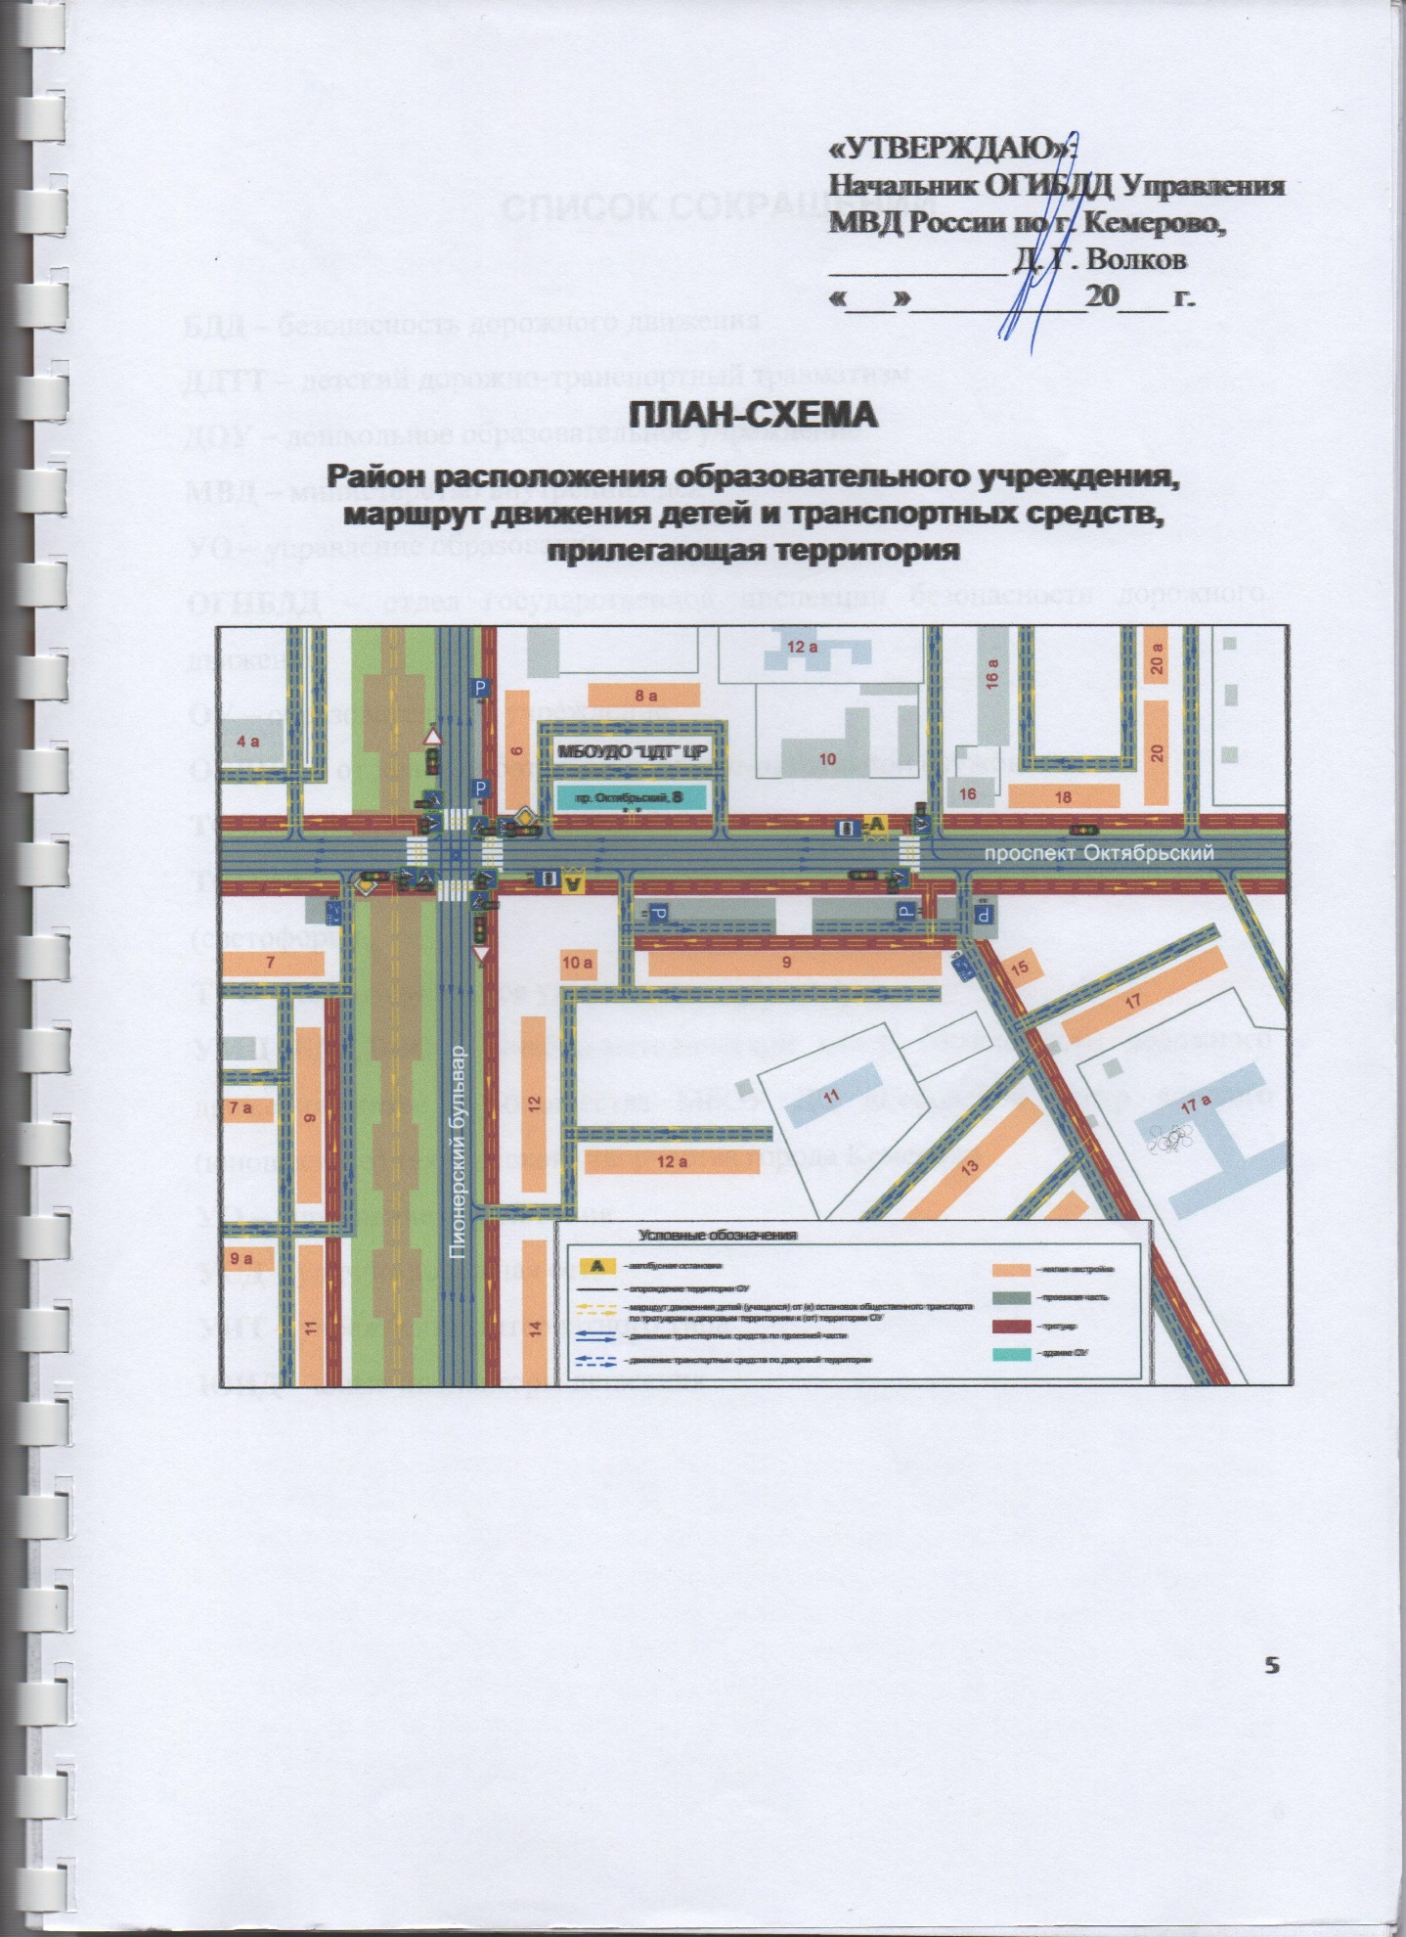

СПИСОК СОКРАЩЕНИЙ

БДД – безопасность дорожного движения
ДДТТ – детский дорожно-транспортный травматизм
ДОУ – дошкольное образовательное учреждение
МВД – министерство внутренних дел
УО – управление образования
ОГИБДД – отдел государственной инспекции безопасности дорожного движения
ОУ – образовательное учреждение
ОБДПС – отдельный батальон дорожно-патрульной службы
ТОО – территориальный отдел образования
ТСОДД – технические средства организации дорожного движения (светофоры)
ТУО – территориальное управление образования
УМЦ БДДДиЮ – учебно-методический центр безопасности дорожного движения детей и юношества МБОУ ДО «Городской центр детского (юношеского) технического творчества города Кемерово
УО – управление образования
УСД – улично-дорожная сеть
УИТ – учреждение интернатного типа
ЮИД – юные инспекторы движения

Приложение 1

СЛОВАРЬ ДОРОЖНЫХ ПОНЯТИЙ И ТЕРМИНОВ
(область обеспечения безопасности дорожного движения)

Авария – любая неожиданная поломка, выход из строя или отказ в работе какого-либо узла или агрегата в целом во время движения транспортного средства. Часто аварию путают с дорожно-транспортным происшествием (ДТП), но она не всегда приводит к ДТП.
Автогородок – специализированная учебная территория, предназначенная для организации и проведения теоретических и практических занятий по Правилам дорожного движения, - игровой комплекс представляющий собой сложную форму игрового пространства с общей площадью от 700 м² до 1 га, с разными формами твердых покрытий для транспорта и пешеходов с разнообразными элементами озеленения. На территории располагается система транспортных дорог и пешеходных дорожек, несколько типов перекрестков в одном (двух) уровнях, оборудованных игровыми элементами дорожного движения.
Автомобильная дорога состоит из земляного полотна и «дорожной одежды». Дорожная одежда - многослойная конструкция, состоящая из покрытия и основания. Покрытие — верхний прочный слой, хорошо сопротивляющийся истирающим и ударным нагрузкам от колес автомобилей, а также воздействию природных факторов. Оно состоит из слоя износа и основного (несущего) слоя.
Безопасность дорожного движения — состояние данного процесса, отражающее степень защищенности его участников от дорожно-транспортных происшествий и их последствий.
Водитель – лицо, управляющее каким-либо транспортным средством (ТС), погонщик, ведущий по дороге вьючных, верховых животных или стадо. К водителю приравнивается обучающий вождению, т.е. за все возможные ДТП на дороге во время обучения несет ответственность педагог-инструктор, а не ученик (курсант). Водитель – человек, управляющий любым ТС, в.т.ч. и немеханическим (велосипедом, мопедом).
Время реакции водителя — это промежуток времени с момента появления в поле зрения водителя сигнала об опасности до начала воздействия на тормозную педаль, рулевое колесо или другие органы управления автомобилем. Оно слагается из времени обнаружения объекта, представляющего опасность, времени, необходимого для оценки ситуации и принятия решения, и, наконец, времени, до начала двигательной реакции.
Время реакции водителя — психологическое качество водителя принимать решение и реагировать на изменение дорожно-транспортной ситуации. Среднее время реакции на включение тормозов для мужчин - 0,57 c., женщин - 0,62 c. Время реакции водителей на сигнал торможения составляет 0,37 c у 2 % водителей; 0,61 c - у 50 %; 0,78 и более у 48 %.
Вынужденная остановка — прекращение движения транспортного средства из-за его технической неисправности или опасности, создаваемой перевозимым грузом, состоянием водителя (пассажира) или появлением препятствия на дороге.
Граница перекрестка — воображаемые линии, соединяющие соответственно противоположные начала закругления проезжей части.
Группы детей разрешается водить только по тротуарам и пешеходным дорожкам, а при их отсутствии – и по обочинам, но лишь в светлое время суток и только в сопровождении взрослых.
Двустороннее движение – порядок, при котором транспортные средства движутся навстречу друг другу, разъезжаясь при этом левыми сторонами (бортами).
Дорога – 1) обустроенная или приспособленная и используемая для движения транспортных средств полоса земли либо поверхность искусственного сооружения. Дорога включает в себя одну или несколько проезжих частей, а также трамвайные пути, тротуары, обочины и разделительные полосы при их наличии.
2) обустроенное место, используемое для движения транспортных средств и пешеходов по всей ширине. В городах дорога состоит из проезжей части и тротуаров, а вне городов – из проезжей части, обочин, кюветов и обрезов. Выпуклый профиль проезжей части обеспечивает сток воды
Дорожное движение – совокупность общественных отношений, возникающих в процессе перемещения людей и грузов с помощью транспортных средств или без таковых в пределах дорог.
Дорожно-транспортное происшествие – событие, возникшее в процессе движения по дороге транспортного средства и с его участием, при котором погибли или ранены люди, повреждены транспортные средства, сооружения, грузы либо причинен иной материальный ущерб.
Дорожная разметка – средством визуального ориентирования водителей и пешеходов, применяется как самостоятельно, так и в сочетании с другими средствами. Дорожная разметка (маркировка) – маркировка на покрытии автомобильных дорог. Она служит для сообщения определённой информации участникам дорожного движения. Дорожные разметки появились в начале XX века на асфальтовых и бетонных дорогах.
Железнодорожный переезд – пересечение автомобильной дороги с железнодорожными путями на одном уровне. Запрещается пересекать железнодорожные пути в неустановленных местах (вне переездов), самовольно открывать шлагбаум или объезжать его. Движение через переезд в целях увеличения его пропускной способности в настоящее время разрешается по всей ширине проезжей части, хотя раньше разрешалось только в один ряд.
Железнодорожный транспорт – вид транспорта, перевозка грузов и пассажиров на котором осуществляется по рельсовым путям.
Интенсивное движение — при котором все полосы проезжей части равномерно заняты движущимися, причем с небольшой скоростью, транспортными средствами.
Край проезжей части — вид дорожной горизонтальной разметки в виде широкой сплошной белой линии, отделяющей проезжую часть от обочины, как правило, с асфальтированным покрытием. Это единственная сплошная белая линия разметки, которую водителям разрешается пересекать как при съезде на обочину, так и при выезде с нее
Маршрутное транспортное средство – транспортное средство общего пользования (автобус, троллейбус, трамвай, такси), предназначенное для перевозки по дорогам людей и движущееся по установленному маршруту с обозначенными местами остановок.
Механическое транспортное средство – транспортное средство, кроме мопеда, приводимое в движение двигателем. Термин распространяется также на любые тракторы и самоходные машины.
Населенный пункт – застроенная территория, въезды на которую и выезды с которой обозначены дорожными знаками 5.23.1 – 5.26. При въезде установлен знак с названием «Начало населенного пункта», а на выезде знак «Конец населенного пункта», зачеркнутый наклонной красной полосой. Эти знаки могут иметь либо белый, либо синий фон.
Недостаточная видимость – 1) видимость дороги менее 300 м в условиях тумана, дождя, снегопада и тому подобного, а также в сумерки. Сумерки бывают утренние и вечерние, причем утренние намного опаснее, чем вечерние, потому что, если водитель ехал без отдыха всю ночь, то засыпает под утро, а если ехал весь день, то к вечеру не засыпает никогда! Такова статистика.
Немеханические транспортные средства, т.е. не имеющие двигателя (велосипед, гужевая повозка, прицепы и полуприцепы, и мопед), последний хотя и имеет двигатель, но небольшой и поэтому условно считается немеханическим
Обочина – 1) элемент дороги, примыкающий непосредственно к проезжей части на одном уровне с ней, отличающийся типом покрытия или выделенный с помощью разметки 1.2.1 либо 1.2.2, используемый для движения, остановки и стоянки в соответствии с Правилами.
Обеспечение безопасности дорожного движения – деятельность, направленная на предупреждение причин возникновения дорожно-транспортных происшествий, снижение тяжести их последствий.
Одностороннее движение – 1) порядок, при котором все транспортные средства движутся в одном направлении по всей ширине дороги (встречный транспорт при этом исключен). Об этом водителя информирует знак «Дорога с односторонним движением».
Опасность для движения — ситуация, возникшая в процессе дорожного движения, при которой продолжение движения в том же направлении и с той же скоростью создает угрозу возникновения дорожно-транспортного происшествия.
Организованная перевозка группы детей — специальная перевозка двух и более детей дошкольного и школьного возраста, осуществляемая в механическом транспортном средстве, не относящемся к маршрутному транспортному средству.
Организованная транспортная колонна — группа из трех и более механических транспортных средств, следующих непосредственно друг за другом по одной и той же полосе движения с постоянно включёнными фарами в сопровождении головного транспортного средства с нанесенными на наружные поверхности специальными цветографическими схемами и включенными проблесковыми маячками синего и красного цветов.
Организация дорожного движения - комплекс организационно-правовых, организационно-технических мероприятий и распорядительных действий по управлению движением на дорогах.
Организованная пешая колонна — обозначенная в соответствии с пунктом 4.2 Правил группа людей, совместно движущихся по дороге в одном направлении.
Остановка – 1) преднамеренное прекращение движения транспортного средства на время до 5 минут, а также на большее, вели это необходимо для посадки или высадки пассажиров либо загрузки или разгрузки транспортного средства.
2) преднамеренное прекращение движения транспортного средства на срок до 5 мин или на больший период времени, если это связано с посадкой-выгрузкой пассажиров или погрузкой-разгрузкой грузов в отличие от вынужденной остановки. Дорожные знаки, естественно, запрещают преднамеренную остановку.
Остановочный путь – это расстояние, пройденное транспортным средством с момента обнаружения водителем опасности до полной остановки.
Пассажир – лицо, кроме водителя, находящееся в транспортном средстве (на нем), а также лицо, которое входит в транспортное средство (садится на него) или выходит из транспортного средства (сходит с него).
Пассажирский транспорт – это транспортное средство, перевозящее пассажиров, например: поезд, самолёт, автобус, теплоход и т.д. Если же кроме пассажиров, им осуществляется перевозка грузов, то оно называется грузопассажирским.
Перекресток – 1) место пересечения, примыкания или разветвления дорог на одном уровне, ограниченное воображаемыми линиями, соединяющими соответственно противоположные, наиболее удаленные от центра перекрестка начала закруглений проезжих частей.
2) место пересечения, примыкания или разветвления дорог в одном уровне. Пересечение дорог в разных уровнях (эстакада, тоннель) не является перекрестком и называется транспортной развязкой. Не считаются перекрестками выезда на дорогу с прилегающих территорий (дворов, стоянок, АЗС, предприятий).
Пешеход – лицо, находящееся вне транспортного средства на дороге и не производящее на ней работу. Таким образом, дорожные рабочие, обычно одетые в оранжевые жилеты, не являются пешеходами. Они выделены в особую группу с целью повышения ответственности водителей за возможные ДТП с этой категорией рабочих. Пешеходами считаются также лица, передвигающиеся в инвалидных колясках без двигателя, ведущие велосипед или мопед, везущие санки, тележку, детскую или инвалидную коляски
Пешеходный переход – 1) участок проезжей части, обозначенный знаками 5.19.1, 5.19.2 и (или) разметкой 1.14.1 и 1.14.2* и выделенный для движения пешеходов через дорогу. При отсутствии разметки ширина пешеходного перехода определяется расстоянием между знаками 5.19.1 и 5.19.2.
Пешеходная зона — городская территория исключительно для пешеходного движения, где запрещено передвижение на автотранспортных средствах, за исключением автомобилей спецслужб, коммунальной техники, маршрутного транспорта, транспорта для инвалидов, а также обслуживания магазинов (при отсутствии альтернативного маршрута).
Подземный пешеходный переход – тоннель для безопасного перехода пешеходов под проезжей частью или железнодорожными путями.
Полоса движения – любая из продольных полос проезжей части, обозначенная или не обозначенная разметкой и имеющая ширину, достаточную для движения автомобилей в один ряд.
Правила дорожного движения – главный документ, регламентирующий права и обязанности всех участников дорожного движения, к которым относятся водители, пешеходы и пассажиры. Правила дорожного движения РФ устанавливают единый порядок дорожного движения на всей территории Российской Федерации. Другие нормативные акты, касающиеся дорожного движения должны основываться на требованиях Правил и не противоречить им.
Правостороннее движение – порядок, обязывающий водителей при движении придерживаться своего (правого) тротуара и разъезжаться левыми сторонами (бортами). Такой порядок движения установлен в России и многих европейских странах. При правостороннем движении руль расположен слева для обеспечения водителю обзора в начале обгона.
Преимущество (приоритет) – право на первоочередное движение в намеченном (в любом) направлении по отношению к другим участникам дорожного движения, т.е. термин, применим не только к водителям, но также и к пешеходам.
Прилегающая территория – территория, непосредственно прилегающая к дороге и не предназначенная для сквозного движения транспортных средств (дворы, жилые массивы, автостоянки, АЭС, предприятия и тому подобное). Движение по прилегающей территории осуществляется в соответствии с настоящими Правилами.
Пригородные маршруты – это маршруты, проходящие за пределы города на расстоянии до 50 км включительно. Здесь работает пригородный пассажирский транспорт, такой как: автомобильный, железнодорожный, авиационный, водный, электротранспорт (электричка и др.).
Проблесковый маячок – электрическое устройство с питанием от аккумулятора, устанавливаемое на крыше спецтранспорта (пожарных автомобилей, скорой медицинской помощи и автомобиле полиции).
Проезжая часть – элемент дороги, используемый для движения безрельсовых транспортных средств. Дорога может иметь несколько проезжих частей, границами которых являются разделительные полосы. Трамвайный путь также служит границей проезжей части. Проезжая часть состоит из полос движения. Ширина одной полосы в среднем 3 м, счет полосам идет от тротуара, справа налево, по ходу движения.
Предупреждение детского дорожно-транспортного травматизма — включает в себя два понятия: пропаганду безопасности дорожного движения и профилактику детского дорожно-транспортного травматизма.
Пропаганда безопасности дорожного движения — целенаправленная деятельность, осуществляемая субъектами пропаганды по распространению знаний, касающихся вопросов обеспечения безопасности дорожного движения, разъяснению законодательных и иных нормативных правовых актов Российской Федерации, регламентирующих поведение участников дорожного движения. Субъектами пропаганды являются подразделения Госавтоинспекции, средства массовой информации, автотранспортные предприятия, общественные объединения, деятельность которых связана с дорожным движением, а также отряды юных инспекторов движения, дошкольные и иные образовательные учреждения.
Профилактика детского дорожно-транспортного травматизма — целенаправленная деятельность по своевременному выявлению и устранению причин и условий, способствующих дорожно-транспортным происшествиям (ДТП), в которых погибают и получают травмы дети и подростки.
Разделительная полоса – 1) элемент дороги, выделенный конструктивно и (или) с помощью разметки 1.2.1, разделяющий смежные проезжие части и не предназначенный для движения или остановки транспортных средств. 2) конструктивно выделенный элемент дороги, разделяющий смежные проезжие части и являющийся ее границей. Движение и остановка на разделительной полосе запрещены водителям и пешеходам. Ширина разделительной полосы связана с шириной проезжей части.
Регулировщик – лицо, наделенное в установленном порядке полномочиями по регулированию дорожного движения с помощью сигналов, установленных Правилами, и непосредственно осуществляющее указанное регулирование. Регулировщик должен быть в форменной одежде и (или) иметь отличительный знак и экипировку. К регулировщикам относятся сотрудники полиции и военной автомобильной инспекции, а также работники дорожно-эксплуатационных служб, дежурные на железнодорожных переездах и паромных переправах при исполнении ими своих должностных обязанностей.
Ремни безопасности – наиболее эффективное средство по спасению жизни людей, находящихся в автомобиле при столкновениях (лобовых или касательных).
Светофор — электрическое устройство для регулирования движения транспортных средств и пешеходов. Различают два типа светофоров: обычные (трехсекционные) и необычные (с дополнительными секциями, в которых включаются зеленые стрелки). Движение в направлении дополнительной секции разрешается только при включенной стрелке.
Специальный транспорт — транспорт оперативных служб (пожарные автомобили, скорая помощь, автомобили полиции), выполняющий неотложное служебное задание (включен проблесковый маячок синего цвета на крыше и (или) звуковой сигнал (сирена). На водителей этого транспорта не распространяются действия дорожных знаков (кроме знака Опасность) и сигналы светофора.

Скорость – водитель должен вести транспортное средство со скоростью, не превышающей установленного ограничения, учитывая при этом интенсивность движения, особенности и состояние транспортного средства и груза, дорожные и метеорологические условия, в частности видимость в направлении движения. Скорость должна обеспечивать водителю возможность постоянного контроля за движением транспортного средства для выполнения требований Правил. При возникновении опасности для движения, которую водитель в состоянии обнаружить, он должен принять возможные меры к снижению скорости вплоть до остановки транспортного средства.
Темное время суток — промежуток времени от конца вечерних сумерек до начала утренних сумерек.
Территория перекрестка — это место наиболее интенсивного движения транспортных средств и пешеходов, пересечение их путей.
Тормозной путь — расстояние, которое проходит транспортное средство (автомобиль, поезд, трамвай и др. ТС) с момента эффективного нажатия на педаль тормоза (приведение в действие тормозного устройства) до полной остановки. Протяжённость тормозного пути зависит от скорости ТС, состояния проезжей части, дорожного покрытия, состояния протектора шин, массы транспортного средства, погодных условий.
Трамвай — маршрутный транспорт, обладающий значительными привилегиями по сравнению с другими видами маршрутного транспорта. На регулируемых перекрестках трамвай независимо от направления его дальнейшего движения всегда движется первым. Исключение составляет ситуация, когда включен светофор с основным красным сигналом и зеленой стрелкой в дополнительной секции. В этом случае он уступает дорогу. На нерегулируемом перекрестке трамвай также всегда идет первым, за исключением случая, когда находится на второстепенной дороге. Такая привилегия трамвая по сравнению с троллейбусом и автобусом объясняется его крайне ограниченной маневренностью, он привязан к рельсам.
Транспортное средство — устройство, предназначенное для перевозки по дорогам людей, грузов и оборудования, установленного на нем (легковые и грузовые автомобили, мотоциклы, автобусы, трамваи, автокраны, велосипеды, гужевые повозки).
Тротуар – элемент дороги, примыкающий к проезжей части или отделенный от нее газоном и предназначенный для движения только пешеходов.
Уступить дорогу (не создавать помех) – 1) требование, означающее, что участник дорожного движения не должен начинать, возобновлять или продолжать движение, осуществлять какой-либо маневр, если это может вынудить других участников движения, имеющих по отношению к нему преимущество, изменить направление движения или скорость.
2) требование, запрещающее начать, возобновить или продолжить движение, которое вынудит других участников движения, имеющих по отношению к нему преимущество, резко изменять направление или скорость движения. Требование распространяется не только на водителей, но также и на пешеходов.
Участник дорожного движения – лицо, принимающее непосредственное участие в процессе движения в качестве водителя, пешехода, пассажира транспортного средства.

Приложение 2
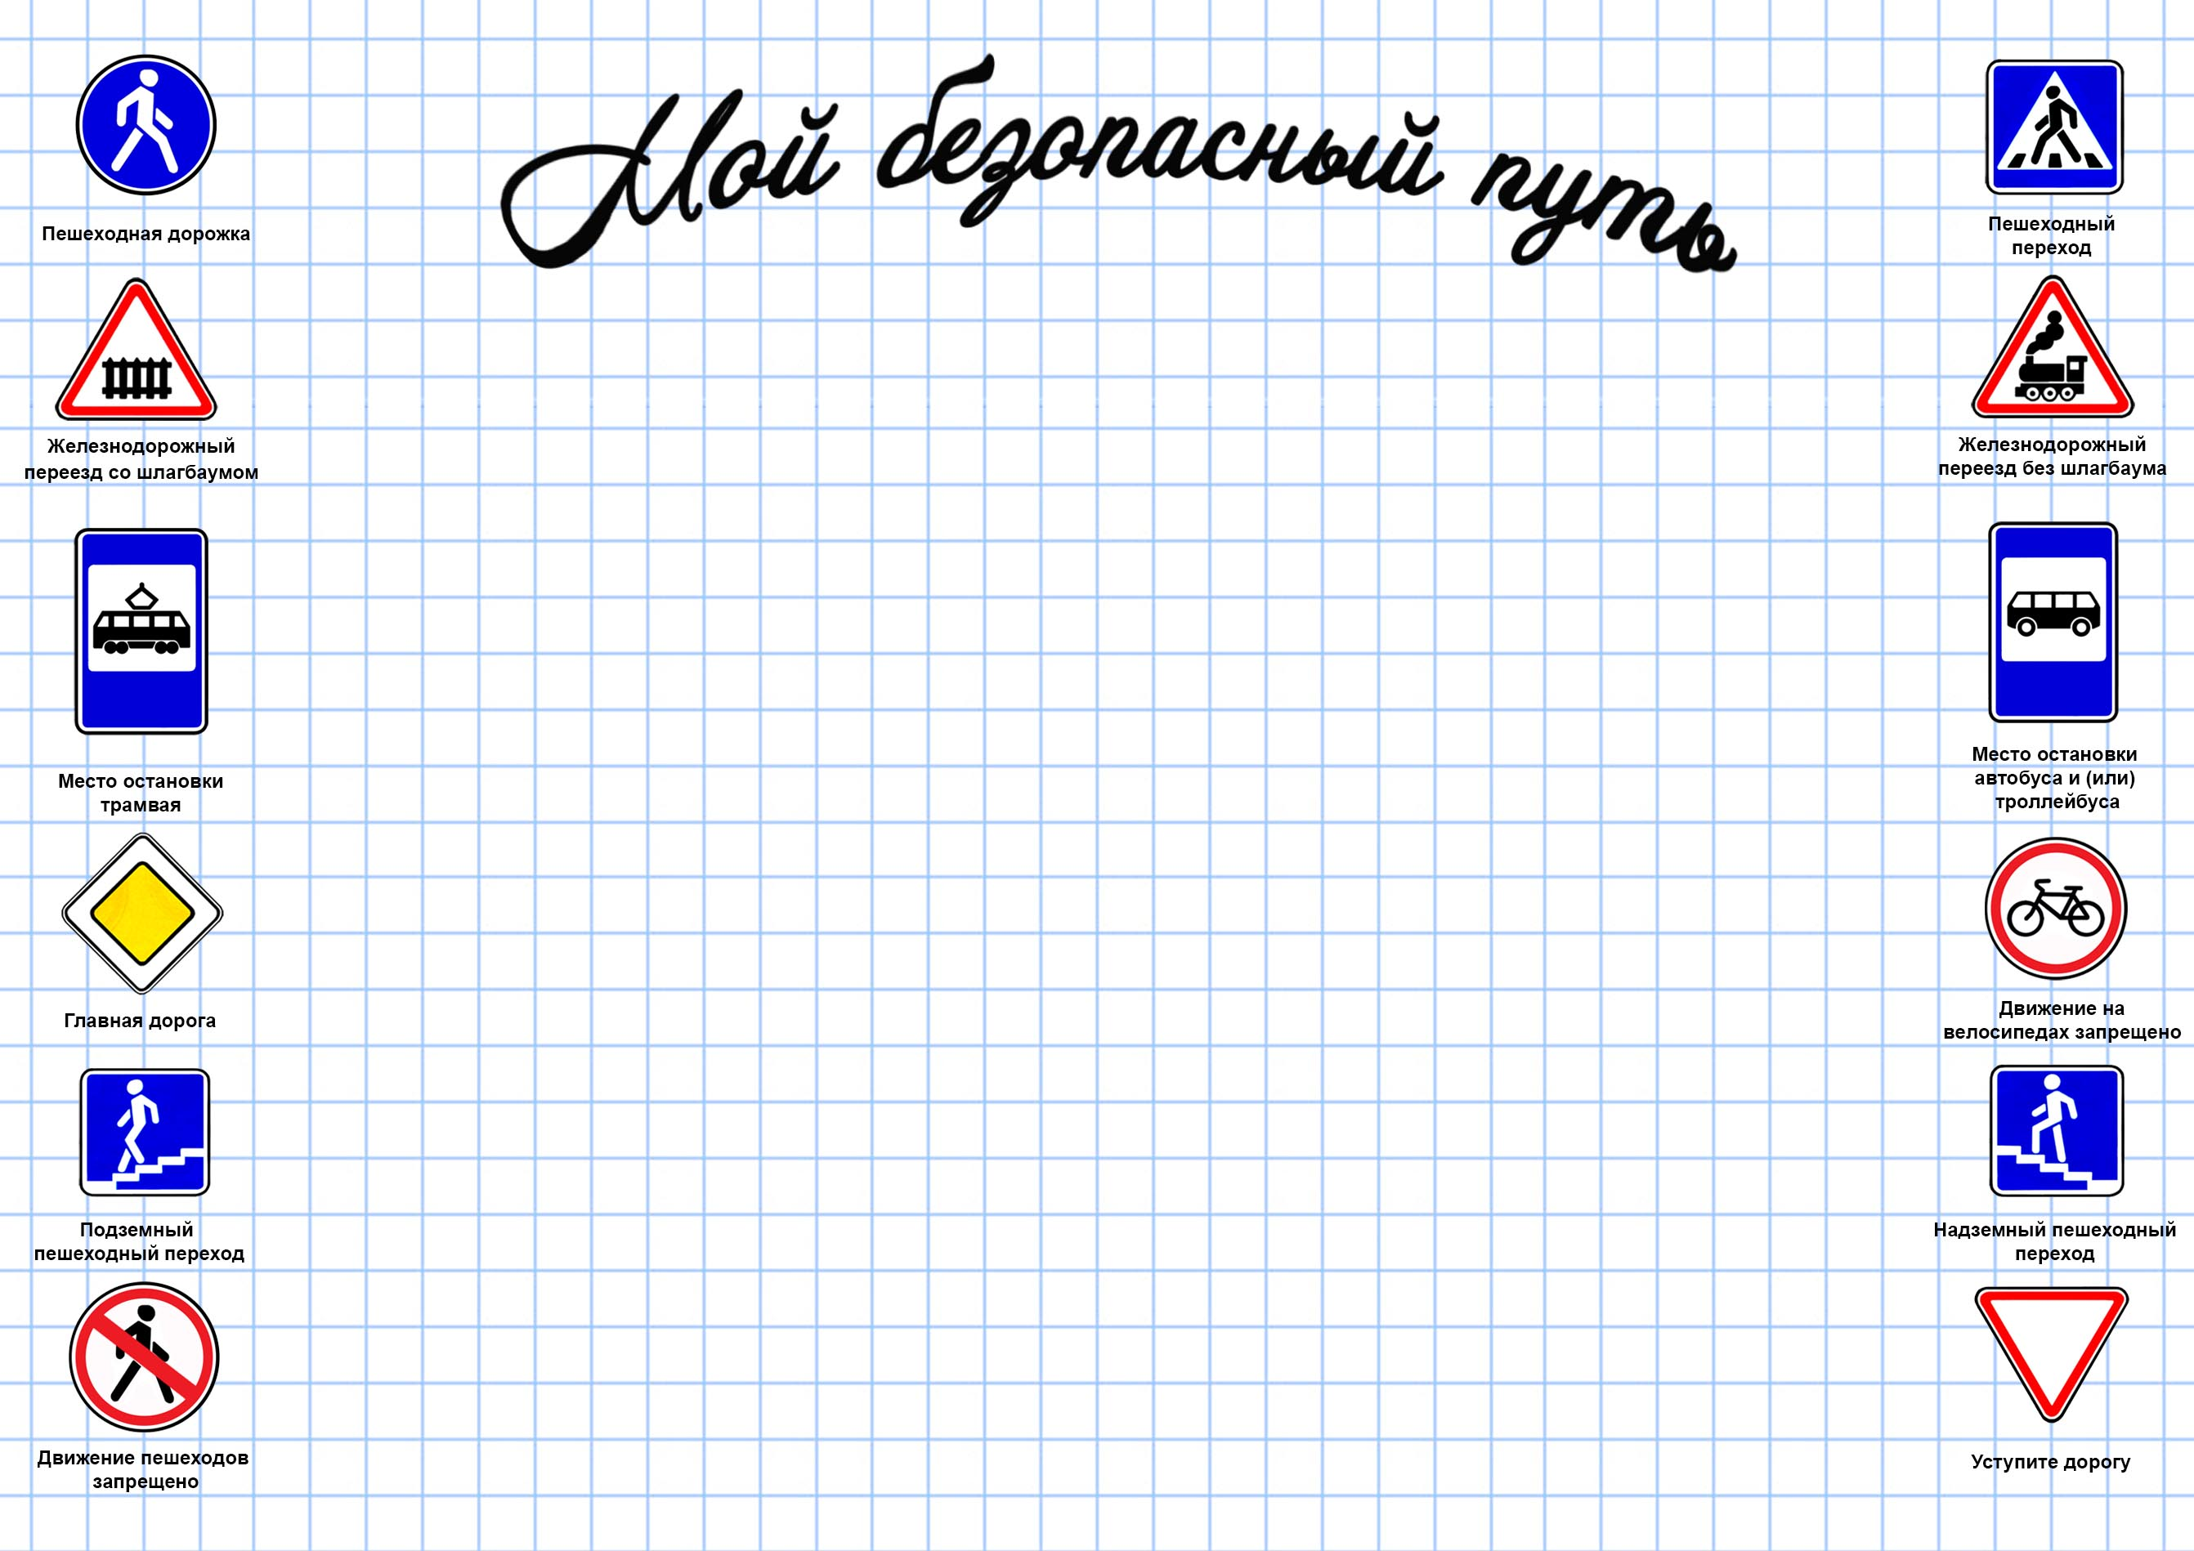
ПЛАКАТ «Мой безопасный путь»

Приложение 3

ПЕРЕЧЕНЬ
средств организации и регулирования дорожного движения вблизи образовательного учреждения

ДОРОЖНЫЕ ЗНАКИ
Предупреждающие знаки
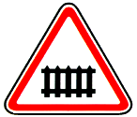 |  | Железнодорожный переезд со шлагбаумом
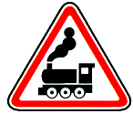 |  | Железнодорожный переезд без шлагбаума
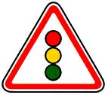 |  | Светофорное регулирование
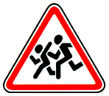 |  | Дети
 |  | Дорожные работы
Знаки приоритета
 |  | Главная дорога
 |  | Уступите дорогу
 |  | Движение без остановки запрещено
Запрещающие знаки
 |  | Въезд запрещен
 |  | Движение запрещено
 |  | Движение на велосипедах запрещено
 |  | Движение пешеходов запрещено
Предписывающие знаки
 |  | Круговое движение
 |  | Велосипедная дорожка
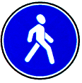 |  | Пешеходная дорожка
Знаки особых предписаний
 |  | Дорога с односторонним движением
 |  | Конец дороги с односторонним движением
 |  | Выезд на дорогу с односторонним движением
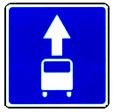 |  | Полоса  для маршрутных транспортных средств
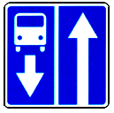 |  | Дорога с полосой  для маршрутных транспортных средств
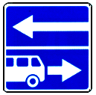 |  | Выезд на дорогу с полосой для маршрутных транспортных средств
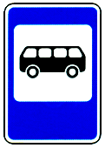 |  | Место остановки автобуса и (или) троллейбуса
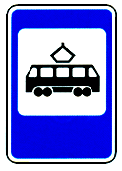 |  | Место остановки трамвая
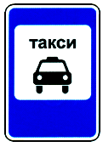 |  | Место стоянки легковых такси
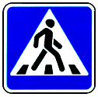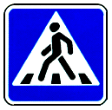 |  | Пешеходный переход
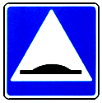 |  | Искусственная неровность
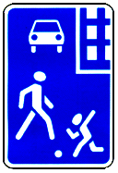 |  | Жилая зона
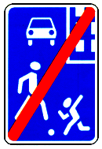 |  | Конец жилой зоны
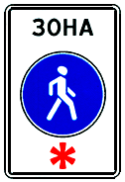 |  | Пешеходная зона
Информационные знаки
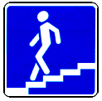 | Подземный пешеходный переход
 | Надземный пешеходный переход
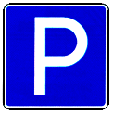 | Место стоянки
 | Тупик
Знаки сервиса
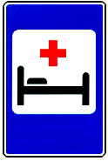 | Больница
 | Бассейн или пляж
Знаки дополнительной информации (таблички)
 | Направление главной дороги
 | Слепые пешеходы
 | Инвалиды
 | Кроме инвалидов
ДОРОЖНАЯ РАЗМЕТКА (ГОРИЗОНТАЛЬНАЯ)
 |  |  | Сплошная линия – разделяет транспортные потоки противоположенных направлений
 |  |  | Прерывистая линия разметки
 |  |  | Двойная сплошная линия – разделяет транспортные потоки противоположенных направлений на дорогах, имеющих четыре и более полос для движения
 |  |  | «Стоп-линия»
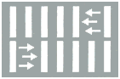 |  |  | «Зебра» - обозначает пешеходный переход
 |  |  | Обозначает места остановок маршрутных транспортных средств и стоянки такси
 |  |  | Указывает разрешенные на перекрестке направления движения по полосам
ТРАНСПОРТНЫЕ СВЕТОФОРЫ
 |  |  |  | Трехсекционные транспортные светофоры с вертикальным или горизонтальным расположением секций
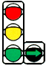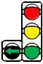 |  |  |  | Светофоры с дополнительной секцией
 |  |  |  | Светофоры, указывающие направления движения транспортных средств на перекрестке
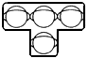 |  |  |  | Светофоры для регулирования движения трамваев
 |  |  |  | Светофоры для обозначения нерегулируемых пешеходных переходов и перекрестков (желтый мигающий режим)
ПЕШЕХОДНЫЕ СВЕТОФОРЫ
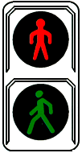 |  |  |  | Светофоры распространяют свое действие на пешеходов, при работающем светофоре, пешеходный переход – регулируемый

